周口华威民俗文化博物苑2021年决策机构工作报告
2021年，在市文化广电和旅游局、川汇区文化和旅游局的领导下，周口华威民俗文化博物苑认真学习贯彻党的十九大精神，围绕全市创建国家文明城市的中心工作积极开展文明单位 建设，扎实推进博物馆免费开放工作，较好的完成了全年各项工作计划。
一、2021年完成工作
一是加强组织建设，规范行政管理。完善各项工作制度，先后发布《周口华威民俗文化博物苑防汛工作预案》《周口华威民俗文化博物苑工作规则》《周口华威民俗文化博物苑请销假和考勤 管理制度》等，规范博物馆免费开放的管理和服务，提升服务水平。在确保三级博物馆运行管理和服务的基础上，启动二级博物馆定级申报。
二是加强硬件建设，推进文明创建。配合全市创建全国文明城市的工作，加强全馆文明单位创建。深入农村、社区、学校，认真开展困难群众帮扶、建设美丽家园、“我们的节日”等活动，受到市文明办领导的好评。为保障观众参观环境，完成展厅卫生环境监测。组织“华威学堂”7次。在馆内开展志愿服务为主题的“我是小小讲解员”“小讲解员夏令营”“木版年画制作”等活动12场次；深入河南科技职业大学、周口文昌中学、五一路小学等开展志愿服务。
三是加强人员培训，推进学术研究。组织人员参加省文物局“文物交流与策展人培训班”、
“博物馆系统新入职人员培训班”、省博物院《见证、参与、记录》高端论坛等各类学术会议3人次，举办各类专题讲座5场。积极为学术刊物、专著、学术会议、社科课题等提交各类论文4篇，发表5篇，结项 1 项。其中《关于周口文化遗产保护与传承的可持续发展研究》获得一等奖。
四是做好接待服务，提高服务水平。全年接待观众 10 余万人次，其中未成年人6万余人次，讲解接待 80 余场次，圆满完成了接待任务。
五是发挥资源优势，打造社会教育品牌，全年配合国际博物馆日、文化和自然遗产日等，共开展社教活动12场次，其中馆内活动8场次，馆外活动4场次。与河南科技职业大学签定了合作共建协议。一是在“我们的节日”中先后举办了“喜迎佳节话元旦”，“农耕文化体验”“木版年画制作体验”等活动。二是深入学校等开展“第二课堂”活动，深入社区单位，宣传周口历史文化，加强道德建设，举办了“周口历史文化”、讲文明树新风、道德模范先进事迹、道德讲堂等讲座活动。
六是推动信息化建设，加大宣传力度。行政办公OA系统全面运行，考勤、请销假、制度发布与公示等实现网络化。周口华威民俗文化博物苑数字资产管理系统完成了调试，微信公众平台、视频号、官方网站、抖音等上传周口华威民俗文化博物苑新闻信息100余条，馆藏一般文物信息30条，珍贵文物信息20条。周口华威民俗文化博物苑智慧导览初步完成，实现了观众参观时的自助随行导览。
七是加强文物安全。坚持 24 小时值班和领导带班制度，认真做好了开闭馆前后文物、安防消 防设备检查及清场工作，组织全体职工举办消防知识培训 2 次。整改了和完善消防安防档案工作，实施了安防升级改造工程，确保了全年无文物安全、消防安全事故和突发事件发生。
二、2022年工作计划
一是深入学习贯彻党的十九大精神，加强文明创建，提高各项工作的质量和效率。完善管理制度，完善理事会、监事会等决策组织，明确岗位职责，调整机构设置，规范工作流程。
二是加强馆藏文物保护，继续征集与周口地方历史相关的文物、资料与见证品。按照《馆藏文物预防性保护方案》开展预防性保护工作。不断提高馆藏文物的科技保护水平。实施馆藏濒危书画修复，编制馆藏濒危文物修复计划。
三是不断提高展览的艺术和科技水平。积极筹备基本陈列布展工作，自办、引进、合作举办、外展数量4个。
四是做好社会教育工作，加强未成年人思想教育和爱国主义教育基地建设，继续开展“第二课堂”、“家馆互动”、“小讲解员夏令营”“我们的节日”等送文化进学校、进社区活动，打造以华威学堂为主体的社教品牌，不断提高社会教育水平。完善志愿者队伍建设，面向全社会公众招募志愿者队伍。
五是推进信息化建设。继续完善网络办公系统，并在合适的时候升级为智慧博物馆系统。推广展览的智慧导览系统，把更多的展览、展品信息纳入该系统，丰富展览、展品的信息化传播。
六是加强对外交流与合作，提升对外形象。组织全馆科学研究，办好周口华威民俗文化博物苑专业技术人员业务研究成果系列讲座，邀请数名国内、省内、市内文物保护领域的专家授课。
七是继续推进文创开发与营销，探索文创产业发展的路子，逐步形成周口特色文创开发与营销体系建设。
八是继续做好安全、消防工作，确保全年确保无文物安全、消防安全事故和公共突发事件发生。

2021年 12 月 29 日

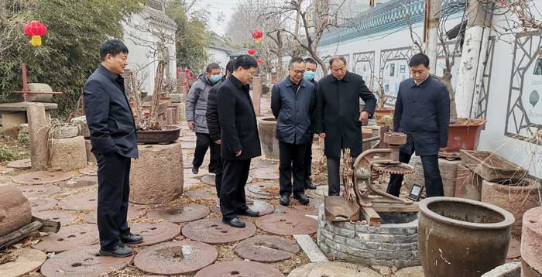
2021年1月25日下午，时任周口市政府党组成员、副市长梁建松深入华威民俗文化博物苑开展调研。

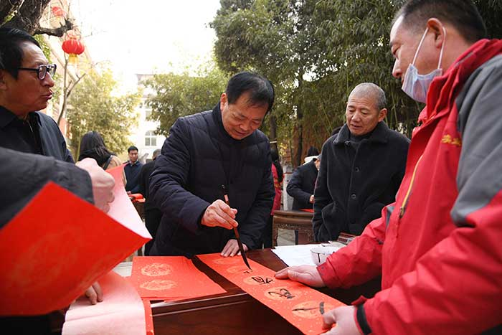
2021年2月7日上午（农历腊月二十六），“送万福 进万家 2021辛丑牛年义写春联活动”在华威民俗文化博物苑举行。
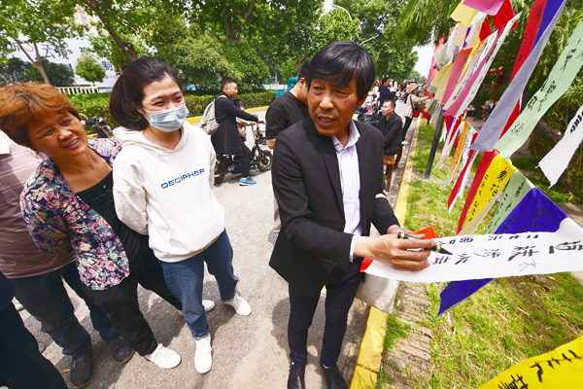
2021年5月18日，灯谜竞猜活动在华威民俗文化博物苑举办。

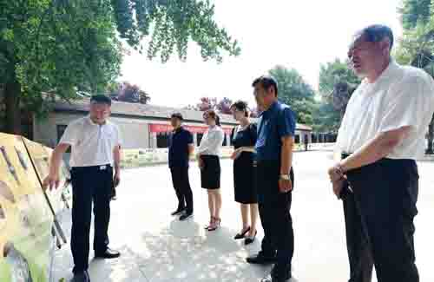
2021年6月29日，由华威民俗文化博物苑联合举办的热烈庆祝中国共产党建党100周年“耕光耘影——黄泛区农耕文明图片展”在黄泛区农场开展。

